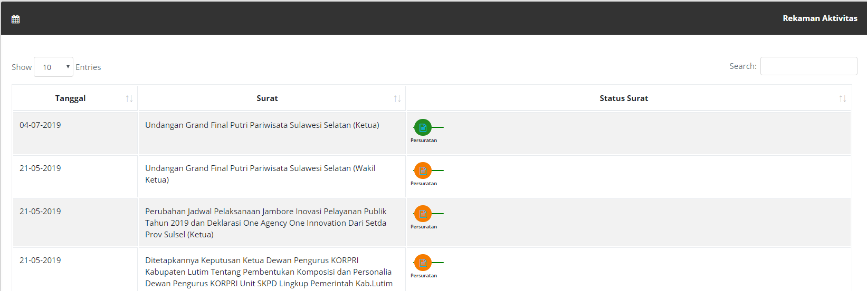

Track Surat ini merupakan fasilitas dari E-memo untuk mengetahui posisi surat yang didapat dari E-arsip

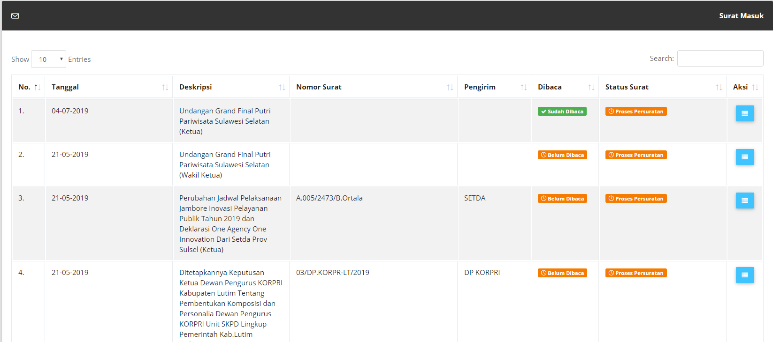

Untuk mendelegasikan bisa melalui tombol aksi  detail

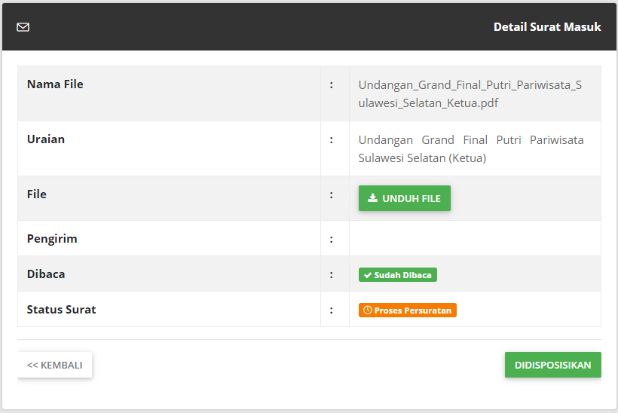

Disposisikan surat melalui tombol didisposisikan

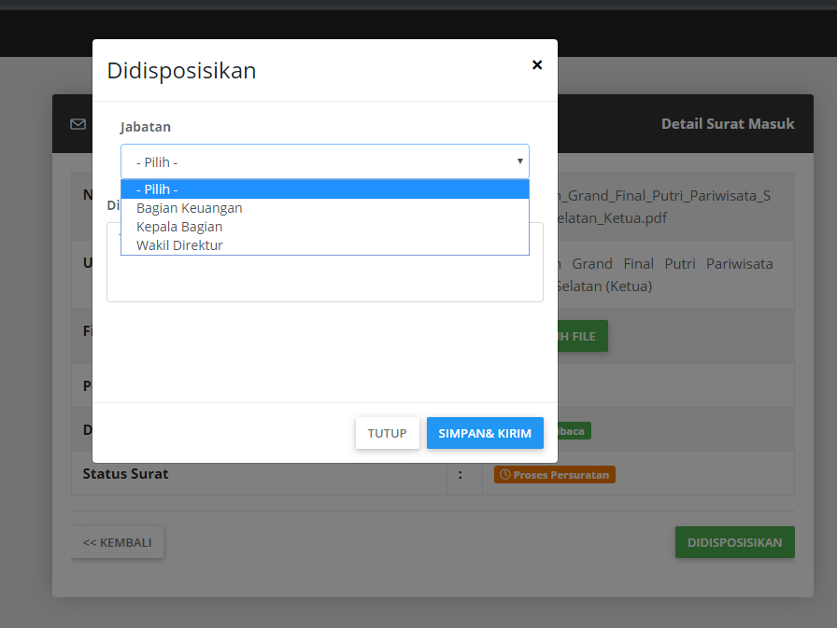

pilih jabatan untuk didelegasikan

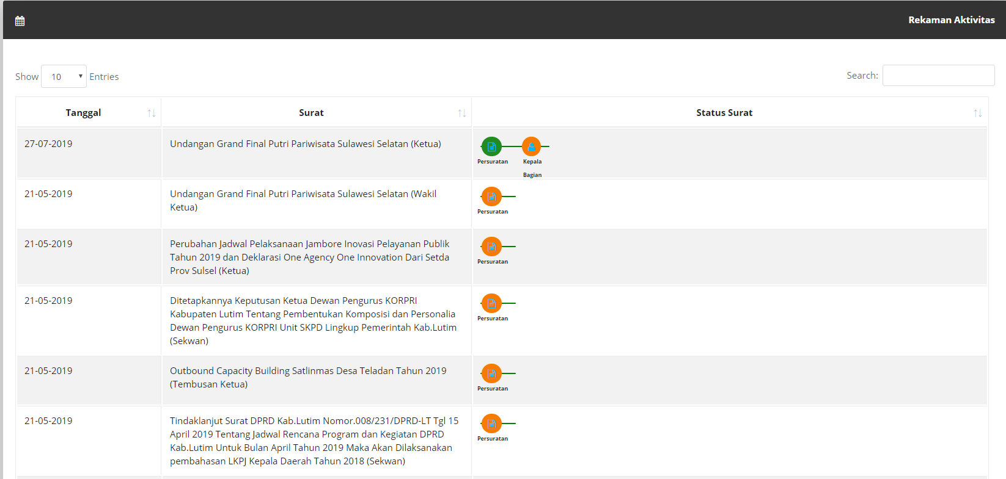

Dan akan muncul icon di status surat yang telah di delegasikan kebagian yang telah ditentukan.

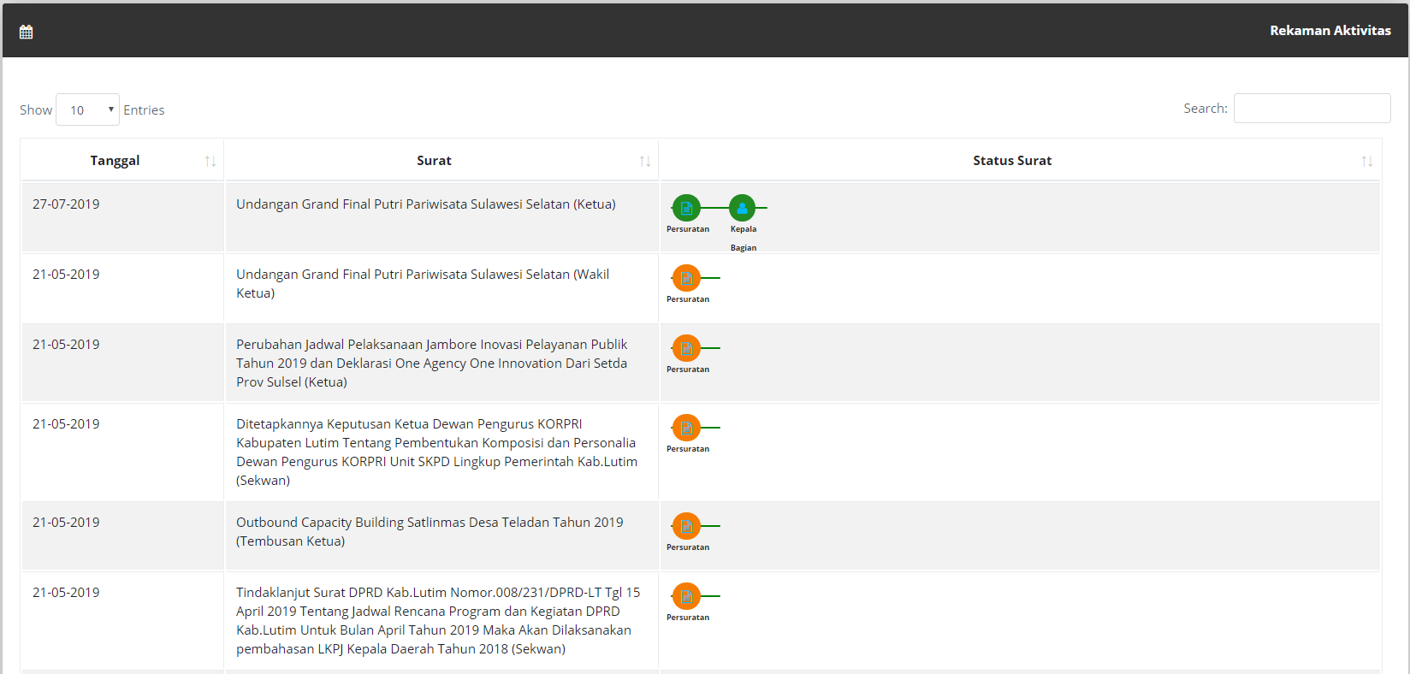

Jika bagian yang sudah di tentukan membaca filenya akan berubah berwarna hijau

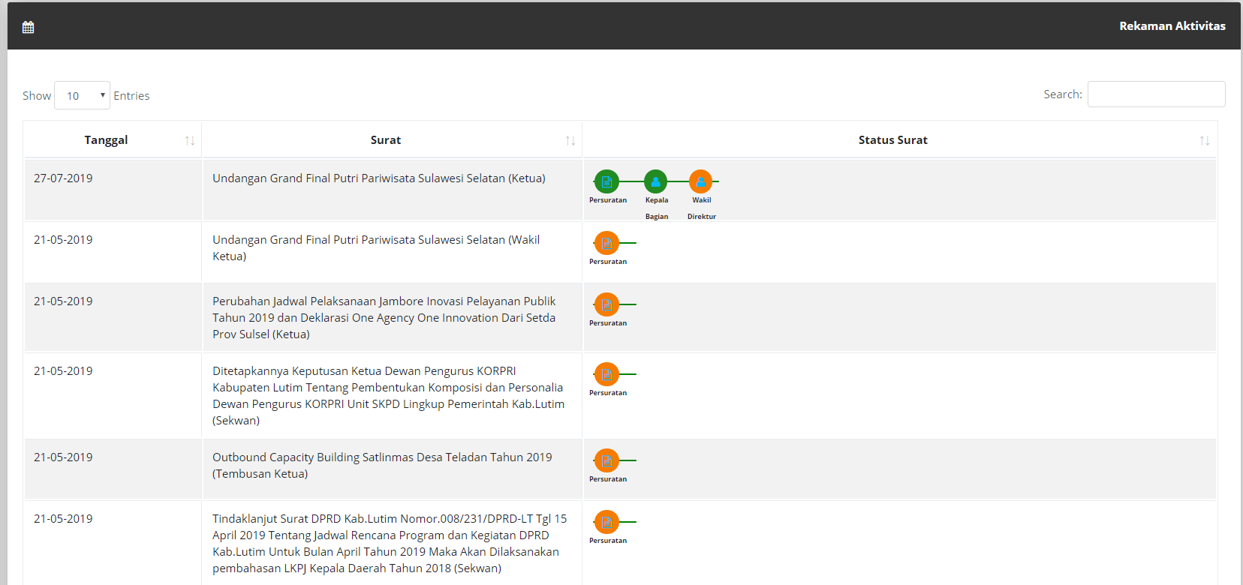

Jika bagian yang sudah di tentukan belum membaca filenya icon berwarna orange